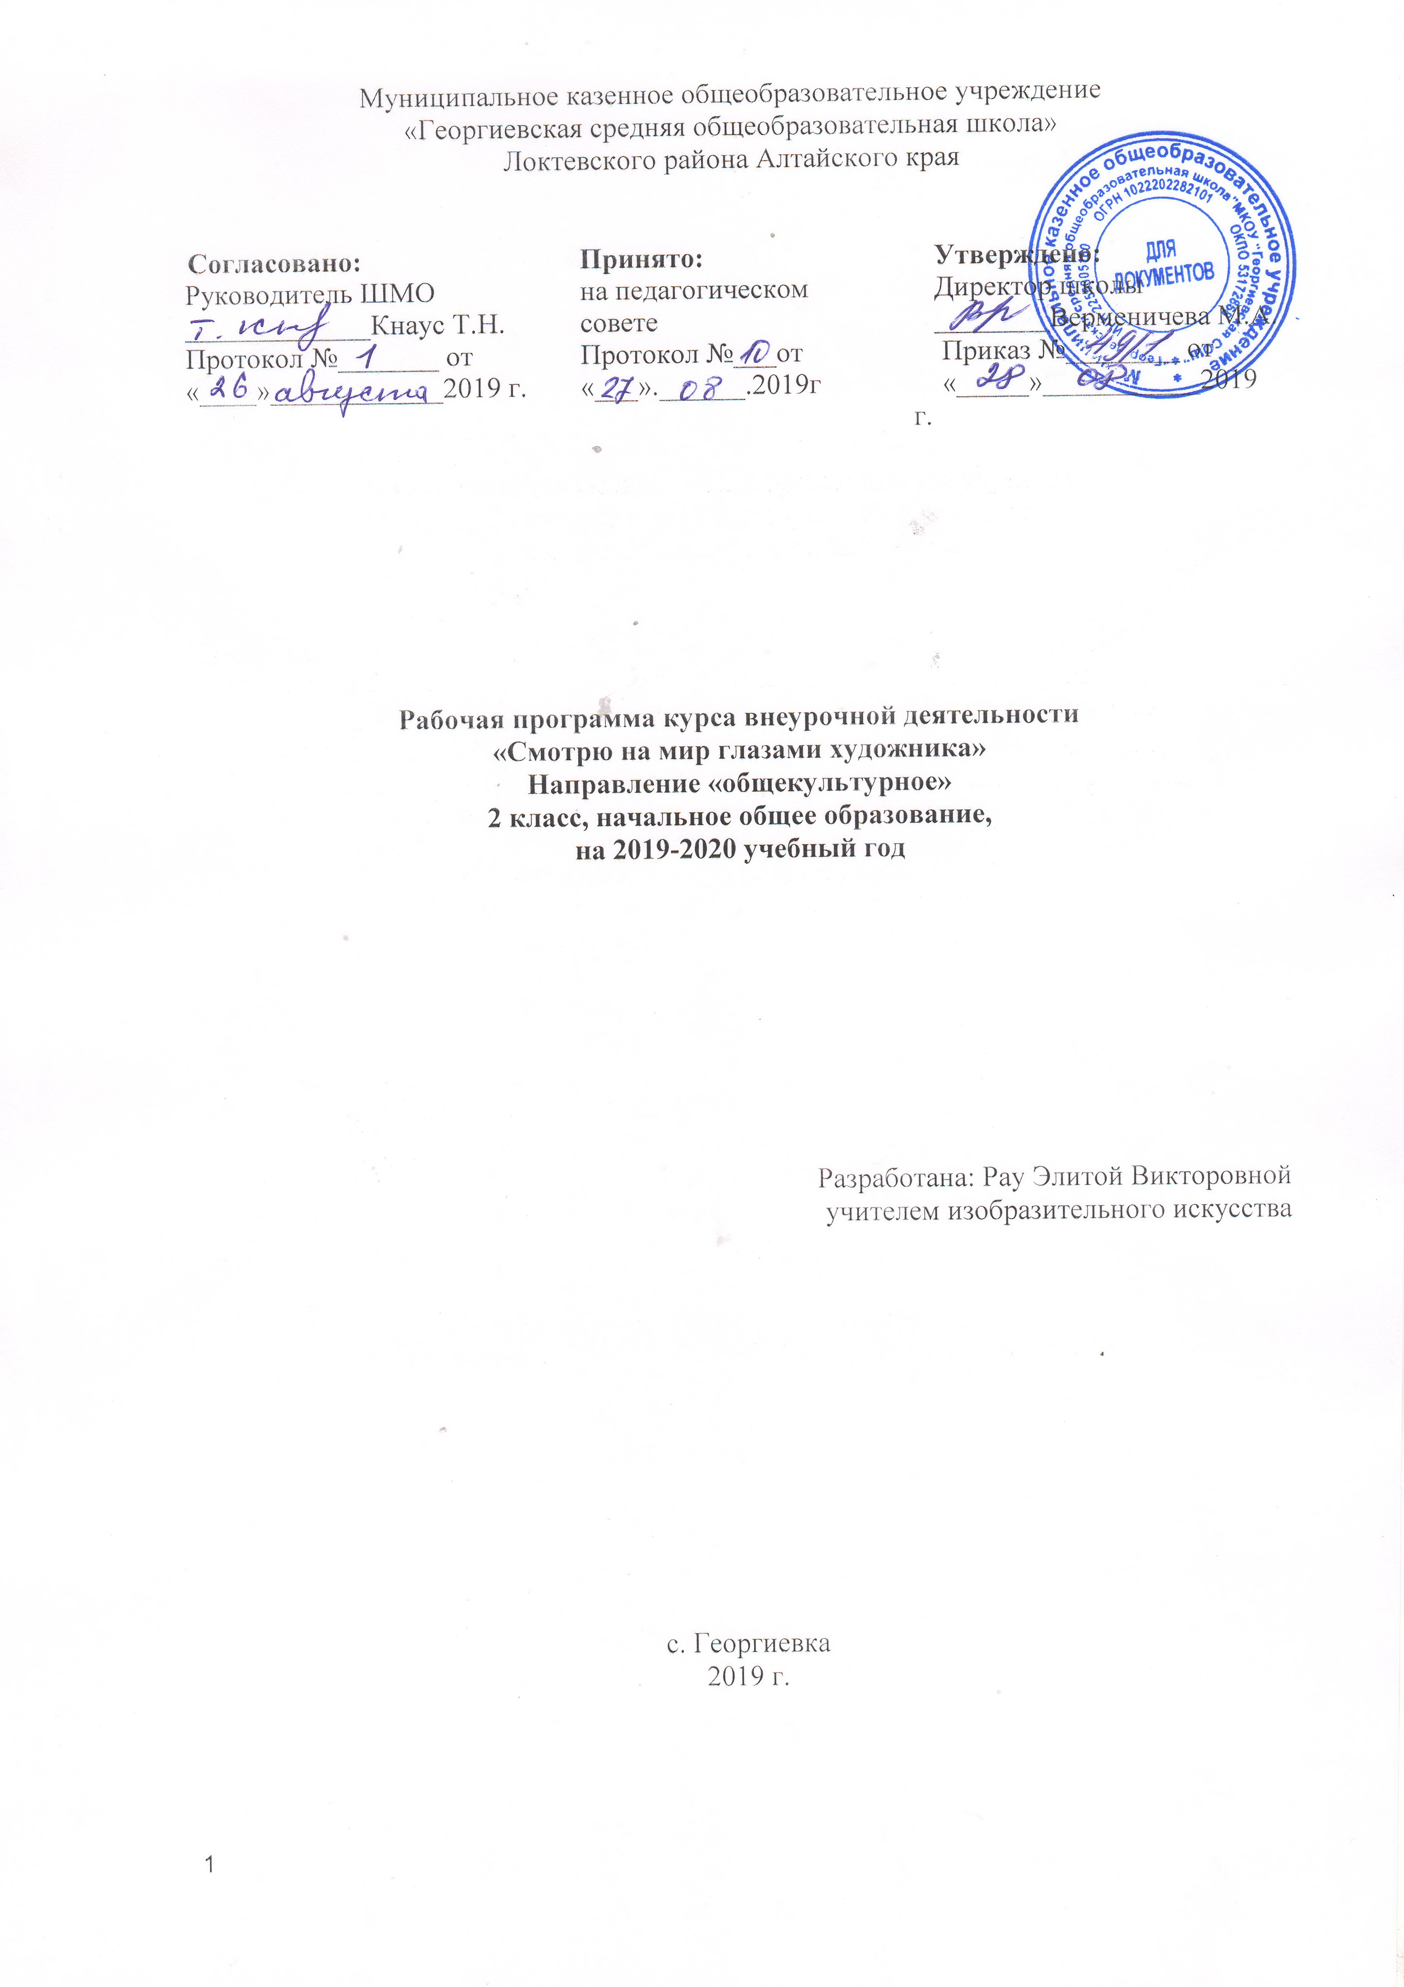Пояснительная записка

Рабочая программа по внеурочной деятельности «Смотрю на мир глазами художника» в

2 классе составлена на основе письма Минобразования России от 18.06.2003 № 28 – 02 – 484 /и Примерные программы внеурочной деятельности под редакцией Е.И. Коротеева Москва «Просвещение» 2014 год в соответствии с Положением о структуре, порядке разработки и утверждения рабочих программ. 34 часа из расчёта 1 занятие в неделю
1.Место курса в учебном плане:
Программа курса внеурочной деятельности рассчитана на 34 часа в год, 1 час в неделю.
2.Характиристика курса
Программа «Смотрю на мир глазами художника» рассчитана на учащихся начальной школы, увлекающихся изобразительным искусством и художественно-творческой деятельностью. Занятия проходят во внеурочное время один раз в неделю. Задания направлены на освоение языка художественной выразительности станкового искусства (живопись, графика, скульптура), а также языка декоративно-прикладного искусства (аппликация, декоративные композиции из скульптурного материала) и бумажной пластики. Кроме этого, предполагается творческая работа с природными материалами.
3.Цели и задачи курса:
Цель предлагаемых программ состоит в том, чтобы дать возможность детям проявить себя, творчески раскрыться в области различных видов искусства (изобразительное искусство, музыка, хореография, театр и т. д.).
Задачи:
- развивать природные задатки и способности, помогающие достижению успеха в том или ином виде искусства;
- научить приёмам исполнительского мастерства;
- научить слушать, видеть, понимать и анализировать произведения искусства;
- научить правильно использовать термины, формулировать определения понятий, используемых в опыте мастеров искусства.
Срок реализации программы курса: 1год.
Возраст участников: 7-10 лет.
4. Планируемые результаты освоения курса внеурочной деятельности.
Программа поможет решить различные
учебные задачи: освоение детьми основных правил изображения; овладение материалами и инструментами изобразительной деятельности; развитие стремления к общению с искусством;
воспитательные задачи: формирование эстетического отношения к красоте окружающего мира; развитие умения контактировать со сверстниками в творческой деятельности; формирование чувства радости от результатов индивидуальной и коллективной деятельности;
творческие задачи: умение осознанно использовать образно-выразительные средства для решения творческой задачи; развитие стремления к творческой самореализации средствами художественной деятельности.
Метапредметные результаты освоения изобразительного искусства в начальной школе проявляются в:
- умении видеть и воспринимать проявления художественной культуры в окружающей жизни (техника, музеи, архитектура, дизайн, скульптура и др.);
- желании общаться с искусством, участвовать в обсуждении содержания и выразительных средств произведений искусства;
- активном использовании языка изобразительного искусства и различных художественных материалов для освоения содержания разных учебных предметов (литературы, окружающего мира, родного языка и др.);
- обогащении ключевых компетенций (коммуникативных, деятельностных и др.) художественно-эстетическим содержанием;
- умении организовывать самостоятельную художественно-творческую деятельность, выбирать средства для реализации художественного замысла;
- способности оценивать результаты художественно-творческой деятельности, собственной и одноклассников.
Предметные результаты освоения изобразительного искусства в начальной школе проявляются в следующем:
в познавательной сфере - понимание значения искусства в жизни человека и общества; восприятие и характеристика художественных образов, представленных в произведениях искусства; умение различать основные виды и жанры пластических искусств, характеризовать их специфику; сформированность представлений о ведущих музеях России и художественных музеях своего региона;
в ценностно-эстетической сфере - умение различать и передавать в художественно-творческой "деятельности характер, эмоциональное состояние и свое отношение к природе, человеку, обществу; осознание общечеловеческих ценностей, выраженных в главных темах искусства, и отражение их в собственной художественной деятельности; умение эмоционально оценивать шедевры русского и мирового искусства (в пределах изученного); проявление устойчивого интереса к художественным традициям своего и других народов;
- в коммуникативной сфере - способность высказывать суждения о художественных особенностях произведений, изображающих природу и человека в различных эмоциональных состояниях; умение обсуждать коллективные результаты художественно-творческой деятельности;
- в трудовой сфере - умение использовать различные материалы и средства художественной выразительности для передачи замысла в собственной художественной деятельности; моделирование новых образов путем трансформации известных.
5. Содержание курса
1.Живопись.11ч.
Углубление знаний об основных и о составных цветах, о тёплых и холодных, о контрасте тёплых и холодных цветов. Расширение опыта получения эмоционального изменения цвета путём насыщения его ахроматической шкалой (насыщение цвета белой и чёрной краской). Осваивается способ насыщения цвета серой краской, и дети знакомятся с эмоциональной выразительностью глухих цветов.
Практическая работа: изображение пейзажей, выразительных объектов природы, цветов, камней, сказочных персонажей.
2.Графика. 10ч.
Продолжение освоения выразительности графической неразомкнутой линии, развитие динамики руки (проведение пластичных, свободных линий). Расширение представлений о контрасте толстой и тонкой линий. Продолжение освоения разного нажима на мягкий графический материал (карандаш) с целью получения тонового пятна. Кроме этого, знакомство с другими графическими материалами — углём, сангиной, мелом и со спецификой работы с ними в различных сочетаниях. Знакомство с техникой рисования цветными карандашами. Закрепление представлений о значении ритма, контраста тёмного и светлого пятен в создании графического образа.
Практическая работа: изображение животных и птиц, портрета человека, предметов быта.
3.Скульптура. 3ч.
Развитие навыка использования основных приёмов работы (защипление, заминание, вдавливание и т.д.) со скульптурными материалами — глиной и пластилином. Работа с пластикой плоской формы (изображение листьев), изучение приёмов передачи в объёмной форме фактуры.
Практическая работа: лепка листьев, объёмных форм (ваз), сказочных персонажей.
4.Аппликация. 4ч.
Развитие навыка использования техники обрывной аппликации, навыка работы с ножницами и получения симметричных форм. Особое внимание уделяет-> ся работе с готовыми цветовыми эталонами двух или трёх ' цветовых гамм.
Практическая работа: изображение пейзажей, архитектурных сооружений, овощей, фруктов.
5.Бумажная пластика.3ч.
Знакомство с выразительностью силуэтного вырезания формы, при котором в создании художественного образа участвует как вырезанный белый силуэт, так и образовавшаяся после вырезания дырка. Углубление представлений о получении объёма с помощью мятой бумаги.
Практическая работа: изображение природных объектов (деревьев, кустов), отдельных фигурок.
6.Работа с природными материалами.2ч.
Второй год обучения. Разнообразие природных материалов расширяется введением в работу,скорлупок грецких орехов, молодых побегов, шишек, косточек, семян и т.д.
Практическая работа: изображение домиков в лесу, флота с парусами, уголков природы и других сюжетов (по выбору детей).
7.Организация и обсуждение выставки детских работ.1ч.
При организации выставки педагог активизирует общение детей, чтобы они могли воспроизвести темы заданий и вспомнили то новое, что они узнали на занятиях.

6.Структура внеурочной деятельности по художественно - эстетическому направлению
«Смотрю на мир глазами художника».
2 – ой год обучения.

№ п/п | Название раздела | Количество часов
1 | Живопись | 11
2 | Графика | 10
3 | Скульптура | 3
4 | Аппликация | 4
5 | Бумажная пластика | 3
6 | Работа с природными материалами | 2
7 | Организация и обсуждение выставки детских работа | 1
 | ИТОГО | 34

7.Календарно – тематическое планирование по внеурочной деятельности
«Смотрю на мир глазами художника».
2 –ой год обучения.

№ | Наименование раздела программы.  Тема урока. | Всего часов | Дата
I Живопись (11ч.) |  |  | По плану | По факту
1.1 | Углубление знаний об основных и составных цветах. | 1
2.2 | Углубление знаний о теплых и холодных цветах. | 1
3.3 | Углубление знаний о контрасте теплых и холодных цветов. | 1
4.4 | Расширение опыта получения эмоционального изменения цвета путем насыщения его ахроматической шкалой. | 1
5.5 | Расширение опыта получения эмоционального изменения цвета путем насыщения его ахроматической шкалой. | 1
6.6 | Осваивание способа насыщения цвета серой краской. Знакомство с эмоциональной выразительностью глухих цветов. | 1
7.7 | Изображение пейзажей. | 1
8.8 | Изображение выразительных объектов природы. | 1
9.9 | Изображение цветов. | 1
10.10 | Изображение камней. | 1
11.11 | Изображение сказочных персонажей. | 1
II Графика (10ч.)
12.1 | Продолжение освоения выразительности графически неразомкнутой линии, развитие динамики руки. | 1
13.2 | Расширение представлений о контрасте толстой и тонкой линий. | 1
14.3 | Продолжение освоения разного нажима на мягкий графический материал (карандаш) с целью получения тонового пятна. | 1
15.4 | Знакомство с другими графическими материалами – углем, сангиной, мелом и со спецификой работы с ними в различных сочетаниях. | 1
16.5 | Знакомство с техникой рисования цветными карандашами. | 1
17.6 | Закрепление представлений о значении ритма, контраста темного и светлого пятен в создании графического образа. | 1
18.7 | Изображение животных. | 1
19.8 | Изображение птиц | 1
20.9 | Изображение портрета человека. | 1
21.10 | Изображение предметов быта. | 1
III Скульптура (3ч.)
22.1 | Развития навыка использования основных приемов работы. Лепка сказочных персонажей | 1
23.2 | Работа с пластикой плоской формы. Лепка листьев. | 1
24.3 | Изучение приемов передачи в объемной форме фактуры. Лепка ваз. | 1
Iv Аппликация (4ч)
25.1 | Развитие навыка использования техники обрывной аппликации. Изображение пейзажей. | 1
26.2 | Развития навыка работы с ножницами и получение симметричных форм. Изображение архитектурных сооружений. | 1
27.3 | Работа с готовыми цветовыми эталонами двух или трех цветовых гамм. Изображение овощей | 1
28.4 | Работа с готовыми цветовыми эталонами двух или трех цветовых гамм. Изображение фруктов. | 1
V Бумажная пластика (3ч)
29.1 | Знакомство с выразительностью силуэтного вырезывания формы. Изображение отдельных фигурок. | 1
30.2 | Знакомство с выразительностью силуэтного вырезывания формы. Изображение отдельных фигурок. | 1
31.3 | Углубление представлений о получении объема с помощью мятой бумаги. | 1
vI Работа с природными материалами (2ч)
32.1 | Разнообразие природных материалов. Домик в лесу. Уголок природы. | 1
33.2 | Разнообразие природных материалов. Домик в лесу. Уголок природы. | 1
34.1 | Организация и обсуждение выставки детских работ | 1
 | Итого | 34

8 . Материально – техническое обеспечение

№ п/п | Наименование объектов и средств материально- технического обеспечения | Необходимое количество
Учебно-методические средства обучения
1 | Примерная программа по внеурочной деятельности. Начальное и основное образование. Под ред. В.А. Горского, 2-е издание, М. Просвещение 2011. (стандарты второго поколения). | 1
2 | И.Красильников. Искусство в школе. 2001, №3. Творческое задание на уроках искусства. | 1
3 | Коротеева Е. И. Графика. Первые шаги / Е. И. Коротеева. — М., 2009. | 1
Учебно-практическое оборудование
 | Краски акварельные.  Краски гуашевые.  Бумага А3, А4.  Бумага цветная.  Фломастеры.  Восковые мелки.  Кисти.  Емкости для воды.  Пластилин.  Клей.  Ножницы. | У каждого ученика и учителя

